
计算机科学与技术学院
大数据智能方向综合工程设计技术报告
题 目：基于主动探索的视觉地理定位方法设计与实现
姓 名：陈德昕 学号：23009200711
姓 名：李世显 学号：23009201269
姓 名：陈龙辉 学号：23009200692
指导老师：王笛
起止时间：2026年9月至2026年12月
总结报告初稿
证据截止日期：2026年10月16日

摘 要
针对限定区域内仅能连续获取局部航拍观测的目标搜索任务，设计并实现了主动视觉地理定位方法与环境交互平台。系统以冻结视觉编码器和轻量循环策略提供探索动作，利用目标图与当前图的语义及边缘连续性建立邻接证据，通过合法动作门控连接目标确认与探索；进一步采用短视覆盖规划与径向保护，在公开访问历史内分配行动预算。平台分离环境、实验内核与Web界面，支持任务创建、逐步及队列运行、可视化、保存、复跑和同题对照。在本地Masa的5×5、10步独立源文件确认队列中，方法成功率为86.80%，终局平均距离为0.300格，目标禁用、均值和错误替换对照均降低成功率。在每格300米的9平方千米连续区域协议中，保护控制将成功率由58.84%提高至68.04%。但MassGIS新域的10×10与15×15确认均未通过预定门槛，表明表征与探索尺度泛化仍有限。工程验证完成了独立目录及新依赖环境的最小闭环。当前成果是训练过的单导航智能体系统；多智能体、跨视角目标和实飞能力尚未形成有效性结论。
关键词：主动视觉地理定位；局部观测；目标邻接证据；覆盖规划；交互实验平台

ABSTRACT
This project studies active visual geo-localization in a bounded region where an agent receives successive local aerial observations and searches for a given aerial target under a fixed action budget. A frozen visual encoder and a lightweight recurrent policy provide exploratory actions. Semantic representations and edge-continuity features produce target-adjacency evidence, which is combined with legal-action gating. A short-horizon coverage controller with radial protection further allocates exploration steps using only public geometry and visited locations. The environment, experiment kernel, and web interface are separated to support task creation, stepwise execution, queue execution, visualization, persistent results, replay, and paired comparisons. On the local Masa confirmation queue with a 5-by-5 grid and ten actions, the method achieves an 86.80% success rate and a mean final distance of 0.300 grid cells. Disabling, averaging, or replacing the target reduces success. For spatially isolated continuous regions covering nine square kilometers at 300 meters per cell, the protected controller improves success from 58.84% to 68.04%. However, neither the 10-by-10 nor the 15-by-15 MassGIS confirmation satisfies its preregistered criteria, exposing limits in domain and scale generalization. Engineering checks reproduce a minimal workflow in a separate directory and a newly created dependency environment. These checks do not establish a complete scientific rerun on a new machine. The delivered system is a trained single navigation agent; effective multi-agent collaboration, ground-view targets, arbitrary rotations, and real UAV deployment remain outside the validated scope.
Keywords: active visual geo-localization; partial observation; target-adjacency evidence; coverage planning; interactive experiment platform

目 录

第一章 绪论 5
1.1 研究目的与意义 5
1.2 国内外研究现状 5
1.3 原选题目标与实际研究路线 6
1.4 本文工作与结构 7
第二章 系统需求分析与算法理论基础 8
2.1 功能与非功能需求 8
2.2 环境、动作与输入权限 9
2.3 行动预算、距离与评价指标 9
2.4 视觉表征与目标邻接判别 10
2.5 策略训练与奖励塑形 11
第三章 系统软件设计与算法实现 12
3.1 总体架构 12
3.2 轻量探索器与训练来源 13
3.3 目标线索与动作门控 14
3.4 覆盖规划与径向保护 15
3.5 实验内核与可视化交互 16
3.6 版本、存储与迁移 17
第四章 系统调试、实验与结果分析 18
4.1 数据来源、协议与分组 18
4.2 原主线正式结果 19
4.3 目标有效性与有限学习对照 20
4.4 密度扩展、同模态迁移与真实区域收益 22
4.5 MassGIS新域失败与输入漂移诊断 23
4.6 学习基线开发与停止条件 24
4.7 平台、资源与复现测试 24
第五章 总结 26
5.1 已完成工作 26
5.2 未达成目标与适用边界 26
5.3 后续工作与工程反思 27
参考文献 28
附录 交付与证据导航 29
A.1 当前使用与保存范围 29
A.2 结果原件入口 29
A.3 成员分工与时间口径 29

第一章 绪论

1.1 研究目的与意义
在无人机巡检、区域搜索和遥感辅助定位等应用中，执行者常常只有给定目标的视觉描述，而不能事先查看整个搜索区域。当前位置的一幅图像可能缺少足够线索，后续向哪个方向移动便成为任务的一部分。主动视觉地理定位将视觉理解与行动选择连接起来：智能体通过运动获得新观测，利用逐步积累的信息接近目标，而不是一次性对完整图库进行检索。本项目以这类任务为背景，研究有限预算下的航拍目标搜索。
实际实现采用航拍影像构建网格仿真环境。智能体每步看到当前图块，持有给定目标图，并根据已访问位置与内部状态选择下一步。网格把连续空间简化为可复核的离散转移，使动作是否合法、是否首次到达以及消耗多少预算都有明确含义。本文讨论的是有界候选区域内的主动搜索，不是从任意互联网照片推断全球坐标，也不是已经完成飞行控制与传感器部署的无人机系统。
本课题的工程价值还在于建立能够真实运行实验的交互平台。只有成功率表格，使用者难以判断模型怎样移动、何时采用目标线索以及失败是否来自数据或接口。把任务创建、运行过程、保存记录和同题对照连接起来，可以让算法行为成为可观察、可解释的对象，也使不同策略在相同输入与预算下接受检验。平台因此既是展示工具，也是研究结论的复查入口。

1.2 国内外研究现状
GOMAA-Geo面向目标模态可变化的主动地理定位，将目标表征、序列决策和训练过程结合起来[1]。它提示本课题把目标图与当前观测分别建模，并把定位视为多步交互问题。GeoExplorer在主动定位中引入好奇心驱动的探索，强调智能体在目标信息不足时仍需要获取新区域的观测[2]。两项工作均包含学习过程，不能因为使用了预训练表征，就把整个方法称为无需训练。
DynCur-Geo进一步研究动态好奇心奖励塑形，关注探索与目标接近之间的平衡[3]。这些研究说明，提升定位效果不只依赖扩大视觉模型，还涉及训练目标、历史记忆和有限预算内的行动分配。本项目参考其问题设定与部分训练思想，但没有复现三篇论文的全部结构、原始训练资产和数据划分，文中本地实现的成绩也不直接等同于论文方法的真实上限。
另一方面，University-1652等工作把无人机图像与其他视角图像之间的匹配作为独立问题研究[4]。CLIP通过图文对比学习获得可迁移的视觉语义表征[5]；Sat2Cap研究卫星影像与细粒度文本描述之间的关联，为航拍表征提供了可借鉴的预训练路线[6]。但拥有语义编码器，并不自动得到地面照片与航拍图之间可靠的定位能力。视角、朝向、尺度和拍摄时相发生变化时，仍需单独的数据协议与验证。
上述工作为本课题提供了框架参照，本文选择的切入点则更具体：先确认目标图是否真正改善决策，再研究目标证据与探索控制如何连接，最后把过程落实为可运行平台。这里的差异是本地系统的设计取舍，不构成对已有方法缺陷的普遍判定。对于没有统一数据、动作和预算的论文表格，本文只讨论机制，不进行跨表直接相减的性能排名。

1.3 原选题目标与实际研究路线
选题阶段曾规划以无需任务训练的多智能体协作为主要路线，并探索记忆、分层搜索、多模态目标和更大网格。开发中发现，接口能够完成任务并不等于视觉目标被有效使用；多个角色交换消息也不保证导航收益。因此，项目保留主动探索与环境交互这一核心任务，转向训练过的轻量单导航智能体，把目标证据、动作控制与对照评测作为优先工作。
小模型训练服务于有限的状态到动作映射和邻接判别，没有在迭代中无限扩大参数。模型能力与策略因素分别验证；当扩大循环网络、调整线索或协作方案未满足预定要求时，保留负结果并停止该因素。这样做避免把不断重试后的最高成功率误当成稳定改善，也为平台使用者保留了可解释的失败边界。
最终交付与原选题存在需要说明的差异。当前默认是一个导航智能体，内部含探索器、视觉线索头与规则控制器；模块数量不代表自主智能体数量。多角色协作只完成原型和有限对照，尚无足够收益证据升级为默认。地面照片目标、文本目标、任意角度与异时影像的正式定位，以及完整25×25确认均未完成。课程范围是否接受这些路线调整仍由教师判断，本文不代替课程验收。
报告封面的起止年月与成员分工沿用选题报告，项目计划为2026年9月至12月。本文只汇总截至2026年10月16日已经落盘的实现和证据，不把后续计划写成既成成果。陈德昕侧重平台与评测，李世显侧重模型交互、记忆及多角色原型，陈龙辉侧重搜索策略与实验分析；这些分工表示承担方向，不意味着所有原定算法目标已经实现。

1.4 本文工作与结构
本文完成三方面工作。首先，实现由轻量探索器、邻接证据与动作门控组成的航拍目标搜索系统，并用禁用、均值和错误目标对照检查目标有效性。其次，实现带径向保护的短视覆盖控制，在固定真实面积协议下确认其收益，同时记录新数据域与更大区域的失败。最后，构建环境与Web界面分离的实验平台，使用户能够创建任务、真实运行、保存、重开并比较结果。
第二章给出需求、环境权限与评价定义；第三章说明模型、控制器和平台的具体实现；第四章按互不混合的协议报告结果、失败与工程复现；第五章总结已完成内容与未解决问题。本文关注从机制到证据的对应关系，不把历史阶段连成累计提升曲线，也不以单一成功率代替完整验收。

第二章 系统需求分析与算法理论基础

2.1 功能与非功能需求
平台需要支持从数据登记到结果比较的完整流程。用户应能选择已有任务，或上传影像创建工程测试任务；配置策略、权重、预算与随机种子后，能够单步观察、自动完成当前题，或继续运行整个队列。执行过程中显示当前位置、已访问范围、目标图、动作依据及异常状态；结束后保存轨迹与指标，允许重新打开并使用另一方案复跑相同任务。
非功能需求首先是轻量化与可迁移。实验内核不能依赖某个页面的布局状态，Web只负责呈现和控制；缓存特征导航与需要完整编码器的上传任务应分开声明依赖。其次是易用性：单题与队列运行分离，图格保持方形，全图观察模式明确标记为用户视图。再次是可追溯性：保存记录必须说明模型身份、任务来源、运行配置及失败原因，不能只保留最终分数。
正式验收、开发验证与自由测试具有不同用途。平台允许用户修改预算开展探索，但这类成绩不能回写冻结实验，也不能以展示需要降低科研门槛。临时实验用于快速体验，关闭后按租约释放；正式实验用于保留证据，应有稳定目录和可重开记录。历史版本保留必要复现入口，当前用户入口只指向稳定交付，避免旧草稿与正式功能混在一起。
表2-1 需求、完成范围与保留边界
需求 | 当前实现 | 保留边界
主动搜索 | 训练过的单Agent；探索、目标证据、动作控制 | 不是零训练系统；多角色未升级默认
环境交互 | 创建→真实运行→保存→重开→同题比较 | 接入范围以能力清单为准
目标输入 | 同模态、方向对齐的航拍图块 | 地面／文本／异时／任意角度未确认
可迁移 | 独立目录与新venv的缓存导航最小复跑 | 不是新机器或全科研队列复现

2.2 环境、动作与输入权限
设搜索区域为k×k网格，智能体位置为xₜ，给定目标图像为g，当前观测为oₜ。环境每执行一次动作返回新的局部观测与公开步骤信息，策略据此更新隐藏状态。基础动作集合为上、右、下、左。越界时位置保持不变，但消耗一步；第一次进入目标格即成功，预算最后一步到达仍判成功，不额外增加停止动作。相同规则用于学习策略与规则基线。
执行器可使用当前图、给定目标图及相应特征、公开当前位置、已访问格与剩余预算。真实目标坐标、真实距离、任务分层标签、源文件身份、未访问图块和全图特征库由评测器持有，不作为策略输入。训练阶段用真实距离构造奖励，与推理阶段允许看到真实距离是两回事，二者在接口与日志中分别处理。
完整影像用于切图与评测查找，不能直接交给策略。用户为了分析可以在界面打开全图，但该开关只改变浏览器显示，不能改变模型输入、已访问集合或隐藏状态。真实终局距离属于结果字段，也不能从日志反向送入下一次决策。跨回合记忆默认清空，防止先做过的题给后续同源任务提供答案。
上述权限是一套受控实验约定，并不是针对恶意代码的安全沙箱。Python私有字段不能阻止蓄意读取，因此需要通过适配器最小化公开对象、测试输入边界，并在运行绑定中记录执行源码。只有在这些条件一致时，方法间的同题对照才有明确意义。

2.3 行动预算、距离与评价指标
行动预算B表示每题最多执行的离散转移次数；起终点初始曼哈顿距离C表示任务难度分层。B不等于覆盖整张地图所需步数，也不保证所有随机起终点都可在预算内到达。固定B有助于考察有限行动能力，但随网格变大而保持B不变，会同时提高探索难度。因而15×15的20步结果是指定资源约束下的压力确认，不是所有尺度都公平或充分的通用预算。
成功率SR按预先计划的N道任务计算，成功数除以N。模型请求成功、任务正常结束与导航成功必须区分；没有完成的计划题不能从分母中删除。终局平均距离SG取全部计划终局的曼哈顿距离，成功记零。对每格物理边长为ℓ米的数据，米制距离由格数乘以ℓ得到。实际移动距离则累计有效位置转移，越界耗步不产生移动，不能与SG混为一谈。
本文同时使用覆盖率、重访率、恢复与损伤描述行为。恢复指新方案成功而基线失败，损伤指基线成功而新方案失败；两者的差等于净成功数变化。总体提高时也可能损伤原成功题，所以只报告净提升会隐藏代价。失败集合的成员随方案变化，其条件平均SG也不能当成相同失败题的配对改善。
三套权重反映训练随机性，但并不产生三倍独立地理区域。区间估计以源文件组或完整地理区域为单位，并保留同一区域内任务与权重的配对关系。源文件不相同也不自动证明地理隔离。本文把文件级确认、已知开发区、真实空间隔离区分别标注，避免把重复路线数量误写成样本多样性。
SR = (1/N) Σᵢ 1{第i题首次到达目标}；SG = (1/N) Σᵢ (|rᵢ−rᵢ*| + |cᵢ−cᵢ*|) （2-1）

2.4 视觉表征与目标邻接判别
全局语义描述能够提示图像内容是否相关，但未必足以判断目标在当前格的哪个方向。连续航拍切图还包含边缘接缝信息：如果两图在地图上相邻，相应边缘的颜色与结构可能连续。本项目把这种条件性线索与语义表征结合，先判断是否存在邻接关系，再判断邻接方向，避免把所有输入都强制解释为四个方向之一。
记邻接logit为zₐ，四方向logit为z₁至z₄。邻接概率q取sigmoid，条件方向分布d取softmax，最终输出四个联合方向概率及一个非邻接概率。这一分解让方向确信程度受到邻接判断约束：即使方向分布尖锐，只要邻接概率低，系统仍应弃权。它是可检查的局部关系分类器，不是对全图目标坐标的直接回归。
接缝线索的有效性有明确前提。当前已验证目标为同模态、方向对齐的航拍切块；图像跨视角、旋转、裁剪或时相变化可能破坏接缝连续性。预训练语义特征不能自动消除这些限制。因此，跨模态和任意朝向必须另建协议，不能通过更换一张地面照片就宣称平台已具备相应定位能力。
q = σ(zₐ)，dⱼ = exp(zⱼ)/Σₗexp(zₗ)，p = (qd₁, qd₂, qd₃, qd₄, 1−q) （2-2）

2.5 策略训练与奖励塑形
探索器采用PPO进行策略优化。PPO采用裁剪概率比的代理目标，抑制过大的策略更新，并在采集轨迹上进行多轮小批量优化[7]。本地训练还采用势函数奖励塑形，使用相邻状态势的折扣差为稀疏到达奖励提供中间信号[8]。这种理论来源只解释实现中的奖励项，不代表本系统复现了DynCur-Geo全部动态好奇心机制。
势函数取负的归一化目标距离，非终局时除以网格最大曼哈顿跨度，终局势按实现置零。训练奖励还包含成功与进展项，其权重应以冻结训练配置为准。真实距离仅在训练器中计算奖励，在线策略仍只读取公开观测。这样既可以利用仿真监督训练小模型，又保留测试时未知目标位置的任务性质。
训练方案需要与评测来源隔离。模型和阈值在开发阶段确定后，确认队列只用于一次冻结检验，不能看到成绩后修改阈值或挑选最好种子。本文沿用这一原则整理历史证据；未过门槛的因素保留失败结论，没有因写作需要追加训练或换测试源追求更高分数。
F(sₜ,sₜ₊₁) = γΦ(sₜ₊₁) − Φ(sₜ)，Φ(s) = −dist(s,g)/[2(k−1)]；终局势为0 （2-3）

第三章 系统软件设计与算法实现

3.1 总体架构
系统由数据与环境、视觉编码、导航决策、实验内核以及Web界面五个层次组成。数据层提供图块、空间元数据和任务清单；环境处理合法转移与终局；编码层为当前观测和目标提供冻结表征；导航层输出动作及依据；内核管理实验状态、持久化与指标；界面负责配置和可视化。这些边界使更换GUI无需重写模型，离线执行也不必依赖浏览器页面。
评测器与执行策略的连接是单向受控的。评测器依据任务真值准备局部输入，策略只返回动作和可公开解释。模型日志可以记录探索器提议、线索概率、接管原因和最终动作，用于分析两者是否一致；目标真实距离只写入结果侧。图3-1强调这一权限边界，图3-2展示训练产物如何进入实时导航闭环。
M0是冻结配置的名称，表示已经验证的探索器、目标头与门控组合，而不是随模型文件更新的泛称。带覆盖保护的方案在M0上增加确定性控制，但只在通过验证的协议内作为默认。开发模型、平台临时测试与正式配置具有不同身份，任何升级都应经过明确对照，而不是覆盖同名文件让界面悄然改变行为。
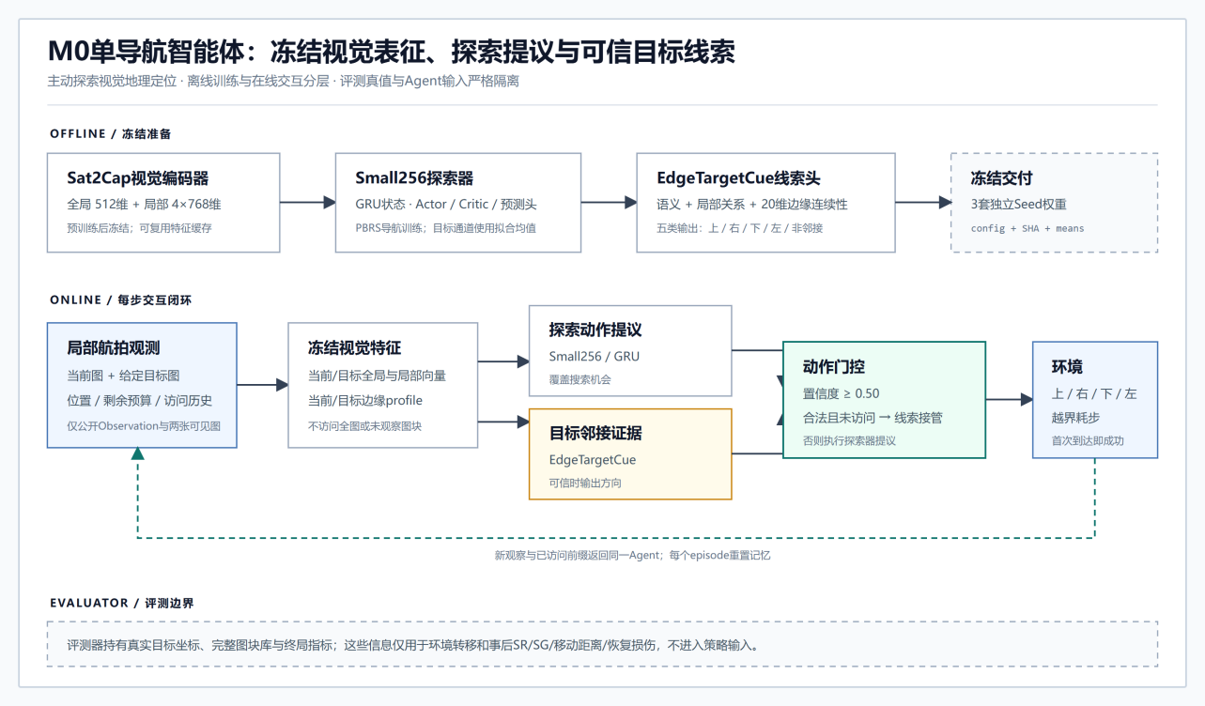
图3-1 M0方法与信息权限。单导航Agent的模块与评测真值隔离；小网络参数不包含编码器。
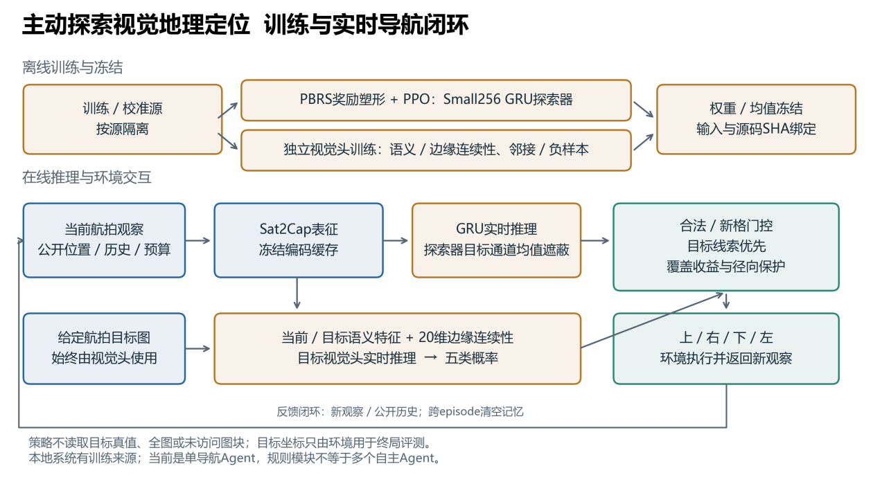
图3-2 训练/实时执行与交互平台。既有闭环示意；界面细节以当前V4.5与本章文字为准。

3.2 轻量探索器与训练来源
探索器使用Small256循环策略，借助GRU维护随观测更新的隐藏状态。GRU通过门控控制历史信息的保留与更新，是循环序列建模的一种结构[9]。本地网络参数量为797701，接收冻结视觉表征、公开坐标、访问摘要和预算信息，输出四动作提议。隐藏状态按回合初始化，不能把上一题路线作为下一题的额外知识。
当前M0所用探索分支采用NoTarget设定：目标语义通道以训练拟合源统计的均值替代，使探索器主要承担一般探索，真实目标关系由单独线索头处理。这里的禁用只针对探索器通道，不表示整个M0不看目标；整体的真实目标、禁用、均值和错误目标评测将在第四章区分。不同干预不能在名称相近时混用。
最终探索权重来自完整导航训练对照。该分支随机初始化，没有启用行为克隆预热；每个模型训练163840步，使用学习率0.0003、折扣因子0.99、GAE参数0.95、PPO裁剪0.2和每批两遍更新。上述参数来自冻结记录，本文没有重新训练或重新数参。视觉编码器在此过程中保持冻结，局部小网络的参数量不包括编码器。
本地Masa原始池包含137张训练、4张验证和10张测试源文件，具体学习分支仍使用自己的拟合与开发子集。相关对照将137张训练源分为109张拟合来源与28张已知开发来源，线索头又在109张中使用87张拟合与22张校准来源。不能把原始池大小等同于每个模块实际训练量，也不能把已用过的28张开发源重新称作独立测试。
表3-1 冻结模块与本地训练参数
模块／配置 | 登记参数 | 说明
Sat2Cap视觉骨干 | 冻结；不计入下列小网络合计 | 当前512维全局及四区768维局部特征
Small256探索器 | 797701参数；三套冻结权重 | NoTarget通道；隐藏状态逐回合清空
Edge目标头 | 136837参数；20维边缘 | 邻接概率×条件方向；阈值0.50
两小网络合计 | 934538参数 | 不包含视觉编码器，不能称全系统总量
探索器训练 | 163840步／模型 | 随机初始化；BC预热关闭；PPO两遍更新
PPO与奖励 | γ=0.99；lr=0.0003；clip=0.2 | GAE=0.95；成功1、进展0.1、PBRS系数0.5
目标头训练 | 16轮；835200样本对使用／头 | 其中111360次方向样本对使用；不等于独立样本数

3.3 目标线索与动作门控
目标线索头将全局语义、局部关系与像素边缘信息连接起来。冻结编码器提供512维全局向量及四个局部区域的768维特征，局部匹配用于描述两图区域之间的关系；线索头的语义输入宽度为1041，再拼接20维边缘特征得到1061维输入。目标头具有136837个参数，与探索器相加为934538，但这仅是两个小网络的合计，不是包含视觉编码器的总参数量。
20维边缘特征由四个方向分别计算，每个方向包含三个尺度的颜色接缝误差、梯度误差和中心化相关性。实现采用宽度1、4、8的边缘条带与64段摘要，将局部连续性压缩为可训练输入。它不是把目标所在格编号交给模型，而是只比较智能体当下可见图与用户给定目标图。因此，邻接关系即使由像素连续性支持，仍符合局部观测权限。
训练时把邻接判断与条件方向监督分开，避免大量非邻接样本淹没方向信号；最终按式（2-2）形成联合概率。目标头训练16轮，每个模型使用835200次样本对，其中方向样本对使用111360次。校准集只用于确定已登记配置，不在正式测试成绩出来后再次调整接受标准。方向分类准确并不直接等于导航成功率，因为导航还必须先走到能获得关系线索的位置。
在线决策先取得联合概率最高的类别。只有最高类别为方向、对应动作合法且下一格未访问，并且联合概率不低于0.50时，才接受该线索。若最高项非法或指向已访问格，则本步弃权，交回探索器；系统不会去掉这一项后再挑第二高项。这个细节避免把原本低可信的候选通过重排变成被接受的目标方向。
目标证据接管只改变当前决策，不给予目标真实坐标。已接受线索优先于覆盖控制，覆盖控制不能为了增加访问量覆盖可靠的直接目标行动。相反，线索头拒绝时也不意味着目标不存在，只表示当前证据不足。日志同时保存提议与最终选择，使误接受、误拒绝和探索未到邻域能够分别诊断。
这种设计以局部确定性关系降低探索器负担，但也使同源切图成为重要边界。旋转、边缘遮挡和新影像产品均可能产生伪匹配。项目曾验证若干改进因素，其中未达门槛者没有并入默认；本文保留原0.50门控，不复活已经因导航损伤收束的阈值候选。

3.4 覆盖规划与径向保护
当目标头没有提供可接受方向时，探索器仍可能多次走入已覆盖区域。Coverage3Radial在这一阶段读取公开网格拓扑与访问历史，比较原动作和短视候选路径带来的机会覆盖。规划视野为三步，候选相对原动作的新增机会收益至少多二才考虑接管。所有搜索只基于已知坐标和访问状态，不读取未访问图像，也不使用真实目标距离。
单纯追求局部新增覆盖可能破坏长距离探索，使智能体停留在起点附近。径向保护以初始公开格为参照，要求候选下一步相对起点的径向进展不低于原提议下一步。它保护的是原探索动作已有的外向进展，并不是朝真实目标前进的保证。由于目标位置未知，这种保护只是公开几何约束，不能被解释为最短路求解。
控制器逐步重新规划，不把第一次规划得到的整段路径无条件执行到底。可信目标线索一旦被接受便优先执行，覆盖控制仅处理剩余情况。该组合的动机是减少没有目标证据时的低效行动，同时保留原策略可能有用的远距离移动。其效果必须用同题恢复与损伤评价，而不能仅凭访问更多格就认定导航更好。
当前保护配置在每格300米、10×10、20步的9平方千米连续区域协议中通过独立确认，并据此登记为该协议默认。它不自动替代5×5的M0，也没有在MassGIS更大新域中获得通行验收。保留多个按协议区分的合法默认，比简单将版本号最高者设为所有场景默认更能反映真实证据。

3.5 实验内核与可视化交互
实验内核将任务目录、环境转移、策略适配、运行状态与结果计算组织为可独立调用的服务。Web端通过接口发出创建、单步、继续、暂停和读取指令，不直接承担模型决策。这样既可以在命令行复现同样的执行逻辑，也可以重新设计页面而保持任务语义。当前平台并非所有历史脚本的通用执行器，已接入方法与协议以能力清单为准。
用户进入工作台后选择数据与任务、策略、冻结权重及预算，界面同时展示所选方法组成。单步适合解释某次动作；当前题自动运行在该题结束后停留，便于查看成功或失败；队列运行才继续处理后续题，并提供速度控制。地图以固定比例网格显示访问轨迹，当前图与目标图始终独立展示，减少图格尺寸变化与任务自动跳转造成的理解负担。
全图开关提供给用户分析遮挡区域，页面清楚标注它不属于智能体观察。动作说明分为探索器提议、目标头接管、覆盖控制和最终动作，便于看出决策如何形成。历史回放读取保存输出，不重新编码或调用模型；实时执行则实际更新环境与模型状态。两种模式分别标识，避免把历史动画误称为正在运行的实验。
正式实验保存配置、任务身份、权重哈希、步骤和指标，支持导出JSON与CSV、重开和同题复跑。临时实验保存在内存中，页面心跳间隔20秒，租约超时180秒后释放；临时模式解决试用记录长期堆积的问题，不能用作正式科研证据替代品。当前正式页仍会显示临时释放按钮，但其动作不会删除正式记录，这是已登记的界面小缺陷。
单模型API适配允许用户配置兼容接口，凭据只保存在运行内存，不写入结果包或共享源码。远端请求失败时可按已登记机制退回M0，并记录请求数、异常与回退身份；连续三次失败触发熔断，避免持续消耗。接口能连通不等于云端导航有效，真实API稳定性与导航收益需要各自验收。本文没有为编写报告发起新的模型请求。
用户上传切图支持已实现的5×5与10×10工程测试，不代表任意新影像都能得到正式有效结论。上传数据的尺度、方向与位置元数据不足时，应作为自由测试保留，而不是混入既有确认。平台允许操作与科研结论保持分账，使便捷体验和严格评价可以并行，而不必等到全部泛化问题解决才向使用者交付。

3.6 版本、存储与迁移
模型文件、特征缓存、任务清单与执行源码共同决定一次实验身份。当前入口记录稳定版本、替代对象、依赖旧模块及回退位置；被实验绑定的历史原件不因版本更新而改写。开发过程曾产生较多检查点与平台副本，后续按授权清理旧优化器、部分冷存储与可再生包，保留必要推理参数、日志和哈希映射。
因此，可追溯并不等于所有历史节点都能精确续训。已删除的优化器与部分旧资产限制恢复范围，报告必须说明保留等级。迁移方面，最小缓存导航环境与包含上传编码、云端接口的完整环境分别提供依赖说明；同一启动入口负责寻找现有服务或启动工作台。一个轻量交付包不需要携带全部原始数据与历史模型，但必须明确哪些功能依赖本地资产。

第四章 系统调试、实验与结果分析

4.1 数据来源、协议与分组
Masa本地影像来源与Mnih公开航拍标注数据相关，原始资料和数据说明见文献[10]。本地保留137张训练、4张验证及10张测试源文件。论文中其他规模的数据与本地版本之间的关系尚未完成核验，不能把它们称作已经确认的内部重切版本。本文所有成绩均按本项目任务清单定义，不能仅因数据集名称相近就与论文表格直接比较。
S2使用验证来源的100题及三套权重，S3使用测试来源的250题及三套权重，均为5×5、10步。S3的独立性是相对开发未使用的源文件，不代表已经证明所有图像在真实地理上不重叠。S4使用20张已消费来源构造10×10、20步任务，每套500题；其变化主要是切图密度，不能写成真实搜索面积扩大。
SwissView采用20张航拍源的同模态迁移队列，每套500题；地面照片目标并不在本批中。MasaRoads则利用连续影像与坐标形成空间隔离的完整区域，固定每格300米，10×10对应9平方千米。MassGIS采用另一影像产品构建10×10与15×15区域，后者覆盖20.25平方千米。数据产品、区域尺度与队列同时变化时，需要分开解释其结果。
MassGIS两网格共享750道物理起终点任务，15×15另有250道更远任务。因此，全部2250与3000条运行记录不能直接逐题配对；共同子集才可以进行尺度对照。两网格、三权重与多个目标干预都不会增加完整地理区域数。表4-1保留这些分母和用途，作为后续所有数字的解释前提。
表4-1 队列、预算与独立性口径
队列 | 网格／B | 来源与每套任务 | 三权重总分母／用途
Masa S2 | 5×5／10 | 4验证源；100题 | 300；开发后正式复验
Masa S3 | 5×5／10 | 10测试源文件；250题 | 750；文件级独立确认
Masa S4 | 10×10／20 | 20已消费源；500题 | 1500；密度扩展
SwissView | 5×5／10 | 20航拍源；500题 | 1500；同模态迁移
MasaRoads | 10×10／20 | 10空间隔离区；750题 | 2250／方案；9km²，300m／格
MassGIS 10格 | 10×10／20 | 10完整区；750题 | 2250／方案；新域确认未过
MassGIS 15格 | 15×15／20 | 同10区；1000题 | 3000／方案；20.25km²，未过

4.2 原主线正式结果
冻结M0在S2共成功268条，计划分母300条，SR为89.33%，全终局SG为0.320格；S3共成功651条，分母750条，SR为86.80%，SG为0.300格。对应结论按各自最终验收与复核给出。某些生成时汇总仍保留待审计标志，本文不把该中间字段当作最终结论，也不修改历史文件来消除记录差异。
这两项结果说明，在本地5×5同向航拍切图与给定预算下，系统能够较稳定完成导航。但4个验证源与10个测试源的多样性仍然有限，同一源中多个任务高度相关。较高SR不能单独支撑跨域能力，也不能用来宣称普遍优于论文方法。正式结论需要同时考虑目标对照、来源分组和失败情形。
图4-1把不同协议单独展示，而不按时间拼接为持续上升的曲线。5×5、密度扩展、同模态迁移与真实面积确认对应不同问题。若把后续更困难队列的低分解释为模型退化，或把较容易队列的高分解释为方法升级，都会混淆难度变化与策略变化。只有同队列比较才能明确归因于候选因素。
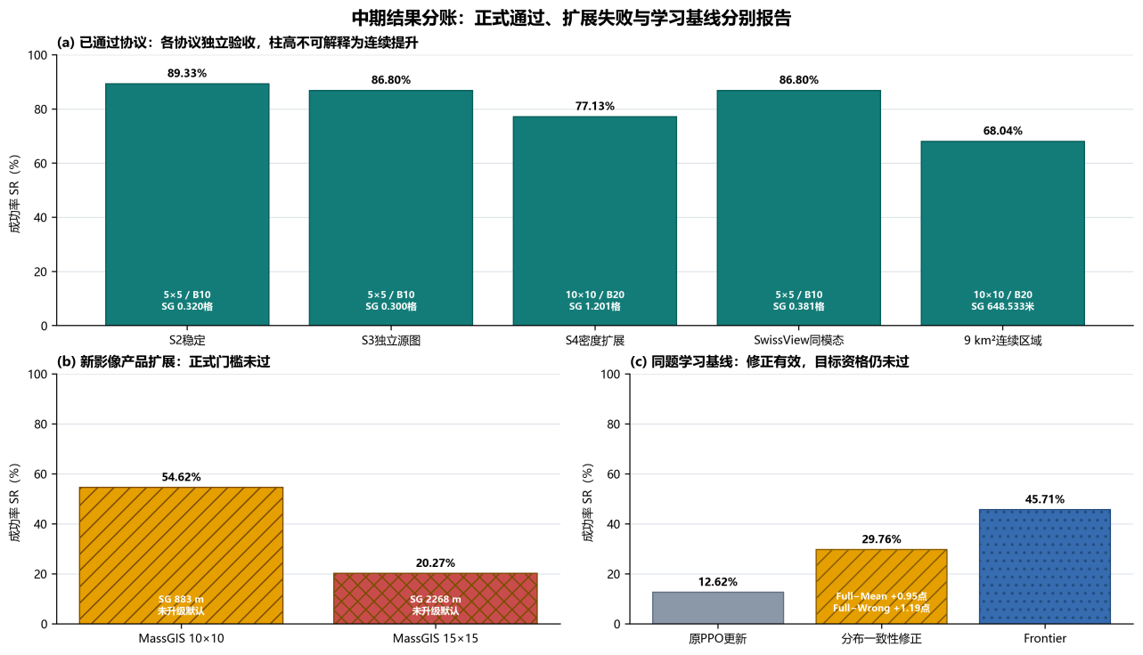
图4-1 按协议分账的正负结果。不同协议分账，横向分数不能解释为累计提升。

4.3 目标有效性与有限学习对照
目标对照在同一S3任务清单、预算与权重下进行。Full使用真实目标；Disabled禁用相应目标证据；Mean用训练来源的均值线索替代；Wrong使用预先固定的错误目标。M0四个条件分别成功651、552、549与521条，对应86.80%、73.60%、73.20%和69.47%。干预只改变登记的目标输入，不改变任务答案或额外向策略提供目标位置。
相对Disabled，真实目标恢复100条、损伤1条，净增99条，SR增加13.20个百分点；相对Mean恢复103条、损伤1条，增加13.60个百分点；相对Wrong恢复132条、损伤2条，增加17.33个百分点。按10个源文件组进行配对重采样，三个区间均为正，分别为11.20至15.07、11.60至15.73和14.13至20.67个百分点。重采样思想参见文献[11]，具体分组与计算以本地冻结实现为准。
这些结果支持目标在该队列上带来实际导航收益，而不是只依赖覆盖规则碰巧遇到目标。均值与错误目标条件仍能成功不少题，说明一般探索本身也有作用，因此不能把Full的全部成功都归于目标头。三种干预分别检验缺失、统计替代与不一致目标，作用并不完全相同，保留多种控制有助于避免只挑最弱对照。
同题GeoExplorer有限复现的Full成功267条，SR为35.60%，SG为2.589格；Disabled、Mean与Wrong分别为35.33%、35.33%和36.80%。其目标收益未通过门槛。M0相对该实现的SR差为51.20个百分点，但该数值只描述本地有限预算实现，训练资产、表征与监督差异尚未完全消除，不能写成对原论文方法的公平性能超越。
图4-2展示同题主对照和目标干预，图4-3展示配对区间。本文把效果大小、损伤及不确定性一起报告，而不是只给最高SR。现阶段可靠学习基线资格仍不充分，新来源共同确认也未完成；这正是论文证据缺口，应作为后续条件明确保留，而不是用更多历史回放替代。
表4-2 同题目标对照（各750条；SG为全部终局格数）
方法／目标条件 | 成功／计划 | SR | SG／格
M0 / Full | 651/750 | 86.80% | 0.300
M0 / Disabled | 552/750 | 73.60% | 0.719
M0 / Mean | 549/750 | 73.20% | 0.699
M0 / Wrong | 521/750 | 69.47% | 0.831
Geo有限复现 / Full | 267/750 | 35.60% | 2.589
Geo有限复现 / Disabled | 265/750 | 35.33% | 2.527
Geo有限复现 / Mean | 265/750 | 35.33% | 2.527
Geo有限复现 / Wrong | 276/750 | 36.80% | 2.467

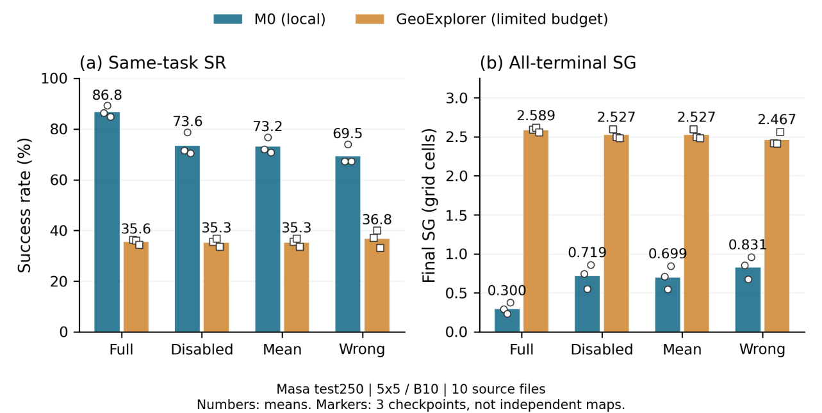
图4-2 同题主对照与目标干预。Geo为本地有限复现；不构成对原论文的公平排名。
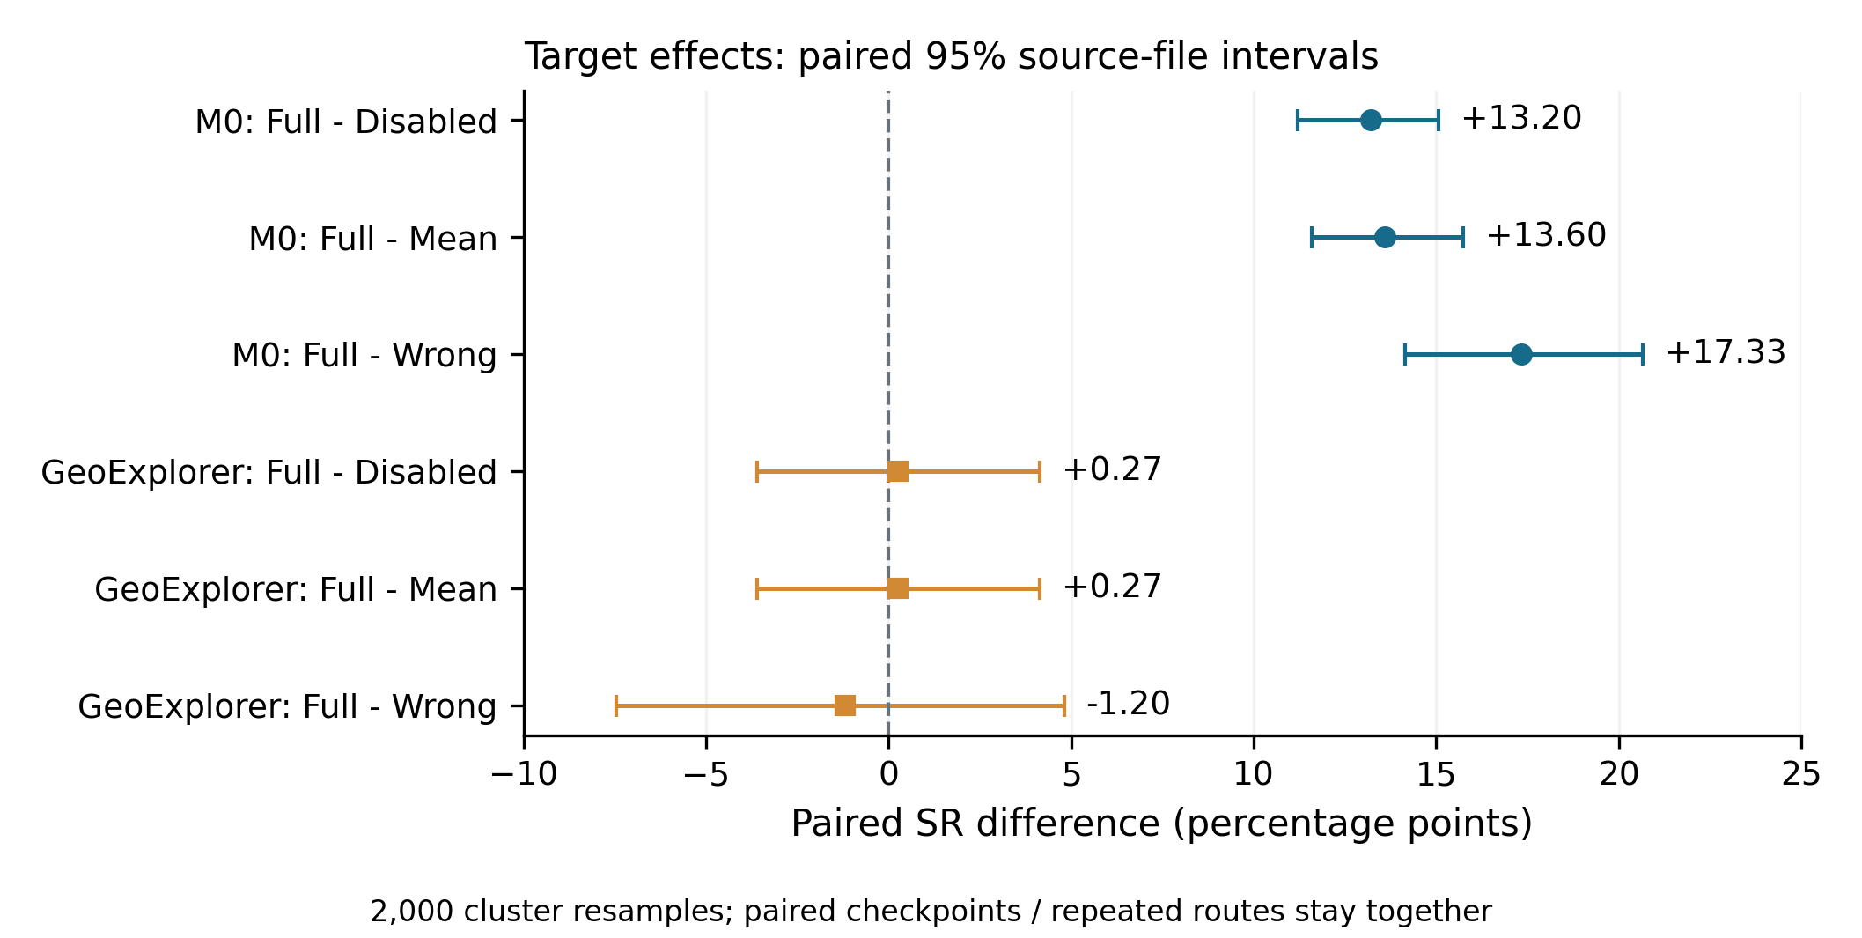
图4-3 目标效应的源组配对区间。源文件组配对区间；权重不增加地理样本数。

4.4 密度扩展、同模态迁移与真实区域收益
S4的10×10密度扩展共成功1157条，分母1500条，SR为77.13%，SG为1.201格。SwissView同模态迁移共成功1302条，分母1500条，SR为86.80%，SG为0.381格。这两项通过各自冻结要求，但含义不同：前者改变网格密度，后者改变航拍影像来源。二者都没有证明跨视角、任意旋转或真实无人机在线部署。
真实面积扩展在10个空间隔离的MasaRoads连续区域上开展，每区域对应9平方千米，三套权重合计每方案2250条。M0成功1324条，SR为58.84%；Coverage3Radial成功1531条，SR为68.04%，提高9.20个百分点。区域配对区间为7.07至11.02个百分点，三套权重均为正收益，表明改善并非只由一个种子贡献。
保护控制恢复295条原失败，也损伤88条原成功，净增207条。全部终局平均距离由755.20米降至648.53米，平均有效移动距离由5014.13米降至4769.33米。目标证据对照亦通过本批要求，因而该配置可以在限定协议内升级。恢复与损伤说明它并非逐题占优，使用者仍需要失败案例与回退方案。
值得注意的是，新方案失败集合的平均距离反而增加。由于部分较易恢复的失败已经变成成功，剩余失败题的构成改变，这个条件均值不代表同一批失败题被进一步推远。本文使用全终局SG和配对恢复／损伤判断总体效果，并保留条件统计，避免为得到统一向好的叙事而删除不利现象。
表4-3 固定300米／格的真实区域结果（各行仅在本协议内比较）
数据／网格／方法 | 成功／计划 | SR | 全终局SG／米
MasaRoads／10×10／M0 | 1324/2250 | 58.84% | 755.20
MasaRoads／10×10／Coverage | 1531/2250 | 68.04% | 648.53
MassGIS／10×10／M0 | 1151/2250 | 51.16% | 893.33
MassGIS／10×10／Coverage | 1229/2250 | 54.62% | 883.47
MassGIS／15×15／M0 | 575/3000 | 19.17% | 2342.80
MassGIS／15×15／Coverage | 608/3000 | 20.27% | 2267.80

4.5 MassGIS新域失败与输入漂移诊断
MassGIS正式确认使用10个完整区域、每格300米、预算20步。10×10下M0为1151／2250，SR51.16%，Coverage为1229／2250，SR54.62%；15×15下分别为575／3000和608／3000，SR19.17%与20.27%。全终局SG米数亦见表4-3。两网格均未通过新域要求，没有升级默认；先前S2、S3与S4验收并未因此被回写为失败。
共同750道物理任务提供了更直接的尺度观察。M0在两网格分别成功1151与478条，Coverage分别为1229与504条，分母均为2250条，下降29.91和32.22个百分点。15×15新增远距离部分的Coverage仅成功104／750条。固定预算的限制确实存在，但共同任务也明显下降，因而不能把全部退化简单解释为新增任务更远。
只读诊断从窗口边界推导出同一物理格在两网格中的索引平移：行索引不变，列索引增加五。图像内容对应时，缓存观测特征一致，但归一化坐标分母及25桶访问摘要不同。记录中首步动作约21.29%出现差异，说明在尚未产生轨迹分叉之前，输入布局变化已经能与不同提议相伴发生。
这组证据支持表征漂移是值得检验的机制，却不能证明它是唯一原因。完整轨迹还受到预算、探索历史、土地覆盖与误触发影响；没有执行受控修复实验，不能把相关性写成已确立因果。此前治理误触发的阈值候选虽显著减少错误线索，却损伤其他网格导航，已按停止条件收束，不能因大网格低分再次调阈值追过线。
对于15×15只给20步的问题，合理解释是它沿用了冻结预算，用于观察实际搜索面积扩大后的能力边界，而不是宣称20步足以完成所有区域搜索。未来可把预算增长作为单独因素，保持共同物理任务与其他配置不变，再评价SR、米制距离和移动成本。但该实验不属于当前报告已完成内容。

4.6 学习基线开发与停止条件
为改善学习基线，项目另在28张已知开发源、140题、三套权重的队列上验证分布一致性因素。Legacy成功53／420条，SR12.62%，Consistent成功125／420条，SR29.76%，提高17.14个百分点；区间为11.90至22.86个百分点，恢复95条、损伤23条。该结果表明候选在这一个开发队列有效，不能与S3的35.60%直接拼成学习曲线。
进一步检查发现，真实目标相对均值与错误目标仅增加0.95和1.19个百分点，区间跨零；规则Frontier在同开发队列为64／140，SR45.71%。候选因此没有通过目标有效性和规则基线门槛。项目仅训练约16.5万参数的PPO头、复用冻结骨干，没有通过扩大模型继续追分，并按预登记停止该因素。
这些负结果限制的是当前复现方案的资格，而不是证明GeoExplorer原方法无效。原训练资产、编码与任务情境存在差异，可靠公平对标尚未收口。课程报告可以如实呈现实现、差异与失败，论文级结论则仍需合格学习基线、新来源共同确认及完整干净环境复跑，不能用材料数量或实验次数代替这些条件。

4.7 平台、资源与复现测试
平台验收使用既定开发题复现真实步骤，比较动作、路线与公开输出，而不是把运行结束视为成功。独立工作目录试验复制215个必要资产，约92.83MiB，完成8条轨迹、160个CPU步骤，与原记录的数值差为零。这证明精简目录可以完成约定闭环，但仍使用同一台机器的环境，不能视为新机器完整迁移。
随后建立不继承系统包的新虚拟环境，锁定12个直接与传递依赖。Python3.13.12、NumPy2.4.6、Pillow12.1.1和PyTorch2.6.0+cpu均来自新环境，完成同样的8条轨迹与160步，结果差为零；新进程重开只读记录时没有调用模型。清除安装缓存后环境约1.18GiB。该验证覆盖缓存任务，不包含全量科研队列、上传编码器与所有云端接口。
可见GUI彩排在1440×1000桌面与390×844窄屏进行，完成两条真实轨迹共40步，与冻结输出一致，未出现脚本异常或页面横向溢出。固定首题两方案均失败，终局距离14格，即4200米；这一结果作为演示证据保留，没有改选成功题制造好看的科研成绩。用户可观察单步、当前题停留、队列结束、全图切换、导出和正式记录重开。
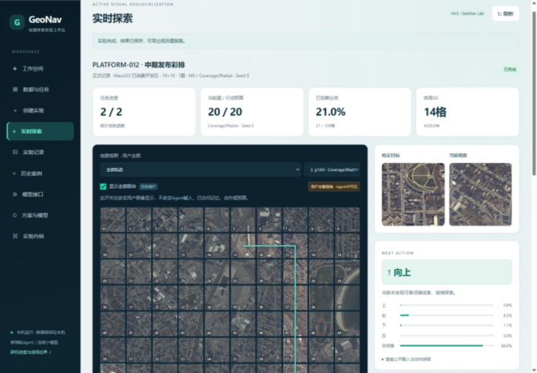
图4-4 可见GUI交互与方法目录。正式彩排完成态，全图为用户视图；两方案固定题均失败，非科研SR。
表4-4 工程验收与复现范围
验收 | 实际执行 | 结论与限制
独立目录闭环 | 215资产，约92.83MiB；8轨迹160步 | 与原输出差0；同一机器，复用环境
新venv最小复跑 | 12依赖包；8轨迹160步 | 差0；环境约1.18GiB；不是完整科研G3
可见GUI彩排 | 桌面／窄屏；2轨迹40步 | 差0，0脚本异常／横向溢出；固定题两者失败
保存与临时模式 | 正式重开、导出；临时关闭释放 | 历史查看0模型调用；正式记录保留
上传／API | 已有独立工程验收；本轮无新调用 | 最小缓存环境不承诺所有上传编码与云端功能
完整论文证据 | G1可靠基线／G2新源／G3全复跑 | 仍有缺口；工程验收不替代科研验收
缓存导航的资源结论不覆盖上传编码与云端调用，具体依赖应按能力清单配置。几何、指标及关键负测试采用另实现复核，由同一开发者完成，不称独立人员审查。图4-4仅为界面概览，表4-4说明工程验收范围；完整科研复跑与历史资产恢复仍受前述条件限制。

第五章 总结

5.1 已完成工作
本项目围绕主动探索视觉地理定位，完成了从局部航拍环境、轻量导航决策到交互实验平台的实现。探索器负责有限信息下的行动提议，目标头通过语义与边缘关系形成邻接证据，门控把两者连接起来。S3同题目标干预显示，真实目标能够恢复大量原失败题，同时只造成少量损伤，为系统在既定设置内利用目标提供了比单一SR更直接的证据。
在真实9平方千米连续区域中，公开覆盖与径向保护取得经区域配对确认的收益，并保留了恢复、损伤和移动成本。平台则完成任务选择、实时运行、可视化、保存、复跑与比较，形成了面向使用者的工作闭环。独立目录和新依赖环境的最小试验使这套交付具备有限迁移证据，而不是只依赖开发者的一次演示。
成果的价值不在于每个新因素都有效，而在于结论与证据对应。通过的配置按协议登记，失败候选保留停止原因，研究与自由测试成绩分开。这样的工程结构使后继开发可以围绕明确缺口继续推进，也让报告能够同时交代成功与限制。

5.2 未达成目标与适用边界
当前实现是训练过的单导航智能体，与原定零训练多智能体路线并不完全一致。多角色接口与协作原型尚未形成稳定收益，不能作为默认算法贡献；小模型能够完成局部任务，也不代表模型无需训练。报告中的参数总量始终区分小策略、目标头与冻结编码器，避免用局部轻量化掩盖上游表征成本。
目标仍限定为同模态航拍图块。地面照片、文本描述、任意角度、异时影像和真实无人机飞行尚未得到正式验证。边缘连续性在同源切图中有优势，也可能依赖影像产品与对齐方式；预训练编码器的地理覆盖未知，使一般化结论还受到来源不透明的限制。SwissView同模态高分不能消除这些边界。
MassGIS两网格失败说明大区域新域能力尚不稳定。归一化坐标与访问摘要漂移提供了机制线索，但还缺受控修复。可靠学习基线、新来源共同确认与干净环境完整科研复跑仍是论文证据缺口；原有高分不填补这些缺口。部分历史恢复资产已按授权清理，能够复核日志不等于能够精确续训所有旧模型。

5.3 后续工作与工程反思
下一阶段优先维护现有平台、核实报告与答辩材料的一致性，并按教师要求收束课程交付。研究若继续，应只选择一个机制明确的因素，先固定开发来源、资源上限与停止条件，再决定是否使用新的确认区。可考虑网格不变的公开输入表征或预算扩展，但在证据不足时不把它们写成必然有效的修复，也不自动增加模型规模。
实践中，最容易混淆的是任务正常运行与导航成功、覆盖增加与目标有效、源文件分离与地理隔离。把这些区别落实到接口、分母、结果表和图注，比堆积更多测试更有价值。后续协作应继续维护任务表、交接、当前状态与版本生命周期，避免旧配置被悄然覆盖，也避免为保留一切而无界复制大文件。
本项目的阶段性结论是：在限定同模态航拍协议下，轻量策略与可验证目标证据能够组成可用的主动搜索系统；在更大新域中仍存在明确失败。交互平台使这些能力和缺陷都能被使用者直接观察，为未来改进提供了受控起点。本文不将课程初稿视为论文标准已经全部达到，也不把尚未完成的问题掩藏在演示界面之后。

参考文献
[1] SARKAR A, SASTRY S, PIRINEN A, et al. GOMAA-Geo: GOal Modality Agnostic Active Geo-localization[C]//Advances in Neural Information Processing Systems. 2024, 37: 104934-104964. DOI:10.52202/079017-3332.
原始出版页或论文全文
[2] MI L, BÉCHAZ M, CHEN Z, et al. GeoExplorer: Active Geo-localization with Curiosity-Driven Exploration[C]//Proceedings of the IEEE/CVF International Conference on Computer Vision. 2025: 6122-6131.
原始出版页或论文全文
[3] SUN Y, ZHANG Y, ZHU P. DynCur-Geo: Dynamic Curiosity Reward Shaping for Multimodal Active Geo-Localization[EB/OL]. arXiv:2608.18673, 2026[2026-10-16].
原始出版页或论文全文
[4] ZHENG Z, WEI Y, YANG Y. University-1652: A Multi-view Multi-source Benchmark for Drone-based Geo-localization[C]//Proceedings of the 28th ACM International Conference on Multimedia. 2020: 1395-1403.
原始出版页或论文全文
[5] RADFORD A, KIM J W, HALLACY C, et al. Learning Transferable Visual Models From Natural Language Supervision[C]//Proceedings of the 38th International Conference on Machine Learning. PMLR, 2021, 139: 8748-8763.
原始出版页或论文全文
[6] DHAKAL A, AHMAD A, KHANAL S, et al. Sat2Cap: Mapping Fine-Grained Textual Descriptions from Satellite Images[C]//Proceedings of the IEEE/CVF Conference on Computer Vision and Pattern Recognition Workshops. 2024: 533-542.
原始出版页或论文全文
[7] SCHULMAN J, WOLSKI F, DHARIWAL P, et al. Proximal Policy Optimization Algorithms[EB/OL]. arXiv:1707.06347, 2017[2026-10-16].
原始出版页或论文全文
[8] NG A Y, HARADA D, RUSSELL S. Policy invariance under reward transformations: Theory and application to reward shaping[C]//Proceedings of the 16th International Conference on Machine Learning. 1999: 278-287.
原始出版页或论文全文
[9] CHO K, VAN MERRIËNBOER B, GULCEHRE C, et al. Learning Phrase Representations using RNN Encoder–Decoder for Statistical Machine Translation[C]//Proceedings of the 2014 Conference on Empirical Methods in Natural Language Processing. 2014: 1724-1734. DOI:10.3115/v1/D14-1179.
原始出版页或论文全文
[10] MNIH V. Machine Learning for Aerial Image Labeling[D]. Toronto: University of Toronto, 2013.
原始出版页或论文全文
[11] EFRON B. Bootstrap Methods: Another Look at the Jackknife[J]. The Annals of Statistics, 1979, 7(1): 1-26. DOI:10.1214/aos/1176344552.
原始出版页或论文全文

附录 交付与证据导航

A.1 当前使用与保存范围
平台使用当前唯一启动入口“平台/启动平台.cmd”。缓存任务可在最小环境运行；上传编码与外部API需完整依赖。正式记录用于保存和对照，临时记录仅供体验。科研结论仍以冻结任务、配置与最终复核为准，平台自由测试不回写历史验收。

A.2 结果原件入口
Masa S3最终判定：
DATA/processed_data/Masa/评测结果/边缘线索S3独立源图确认_v1/验收结论.json
共同队列与目标对照复核：
DATA/processed_data/Masa/评测结果/共同学习基线对照_v1/核验/正式独立复核_v1.json
连续区域主对照：
DATA/processed_data/MasaRoads/评测结果/径向保护独立新区域导航确认_v1/主对照/对照汇总.json
MassGIS双网格最终判定：
DATA/processed_data/MassGIS/评测结果/正式十乘十十五乘十五确认_v1/验收结论.json
学习基线开发结果：
DATA/processed_data/Masa/训练结果/GeoExplorer分布一致性成对开发_v1/开发评测/开发汇总.json
新环境工程复核：
平台/实验工作台_v4/干净环境最小复跑_v1/核验/最终交付复核.json
可见GUI彩排复核：
平台/实验工作台_v4/发布彩排_v1/核验/最终交付复核.json
完整字段、文件SHA与图表采用记录见本报告工作目录的准备和核验文件。原始数据与教师模板只读；历史优化器及部分冷资产已按授权裁剪，重算前必须核对保存等级，不能把日志可查理解为所有训练节点均可恢复。

A.3 成员分工与时间口径
陈德昕（23009200711）：组长；实验平台与评测，环境与数据管线、基线实现、指标和轨迹管理。
李世显（23009201269）：多智能体系统与记忆机制方向；模型接口、交互协议、回合记忆及多角色原型。
陈龙辉（23009200692）：搜索策略与实验分析，分层搜索与邻域确认、消融和扩展实验、材料协调。
分工与项目起止年月经团队确认沿用选题报告。多角色方向的工作包括接口与原型，不表示当前默认已成为多智能体系统。本稿只反映证据截止日期之前的成果，后续计划不计入已完成工作。

